- המרכז הרפואי ע"ש ח. שיבא
תל- השומר

משרד: | הבריאות
יחידה מזמינה:
תאריך: | 26.04.22

_____X___ מדינת ישראל ________ קרן מחקרים
(יש לסמן X במקום המתאים)

אל: ועדת המכרזים

הנדון: חוות דעת מקצועית במסגרת כוונה להתקשר עם ספק יחיד / ספק חוץ

הבקשה מסתכמת על תקנה ___ 3(29) לתקנות חובת המכרזים ועל הוראות תכ"ם מס' 7.8.1 ו- 7.8.2.

תיאור מהות ההתקשרות (רקע ופירוט התכונות של הטובין / השירות / העבודה)
ידית למכשיר ליזר לניתוחי א.א.ג

האם קיים הנושא זה מכרז מרכזי של החשב הכללי או גורם ממשלתי מוסמך אחר? ___ כן _X_ לא

סוג ההתקשרות (סמן X במקום המתאים)

___X__ טובין ______ שירותים ______ ביצוע עבודה

שם הספק: | אלדן
מספר הספק
(ח.פ/ ח.צ/ ע.מ/ מספר עמותה)
ספק זה הינו: | _____X__ ספק יחיד _______ ספק חוץ
אומדן / שווי ההתקשרות:
תקופת ההתקשרות

../2

- 2 –

נימוקים כי הספק הוא ספק יחיד או כי הטובין הם טובי חוץ
(במקרה הצורך ניתן לצרף עמודים נוספים וכל מסמך רלוונטי נוסף)

נא להתייחס לסעיפים הבאים:

1. האמצעים שבהם נערכו בדיקות לאיתור ספקים נוספים והכנת חוות דעת כולל פירוט מקורות מידע ופעולות שננקטו (לדוגמה חיפוש באינטרנט, התכתבות עם ספקים, פגישה או שיחה עם ספקים וכדומה ).

2. ממצאי בדיקה (אם ישנם ספקים נוספים בתחום ההתקשרות, יש לפרט א הסיבות לאי התאמתם לביצוע ההתקשרות עימם ואת הסיבות להיות הספק שלגביו נכתבה חוות הדעת ספק יחיד / ספק חוץ).

3. נימוקים והערות נוספות.
בחדר ניתוח קיים מכשיר לייזר לניתוחי סטפדקטומי ומסטואידקטומי , נדרשת רכישת ידית יעודית ומתכלים יעודים לצורך השמשת המכשיר לניתוחים אלו .
היות ומדובר בהשלמת ציוד קיים יש לראות בחברת אלדן ספק יחיד

לאור הנימוקים שמניתי לעיל אנו מבקשים לערוך ההתקשרות בהליך פטור ממכרז.

חוות דעתי ניתנת מתוקף היותי הסמכות המקצועית לנושא זה.
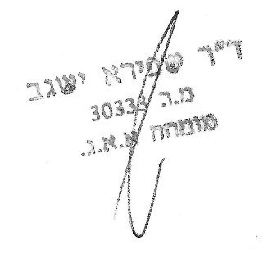
בכבוד רב,

ד"ר ישגב שפירא | סגן מנהל המחלקה
שם בעל הסמכות המקצועית | תפקיד בעל הסמכות המקצועית | חתימה

